APSTIPRINĀTS:
ar iepirkuma komisijas 2023.gada 14.decembra
sēdes protokolu Nr.2

SIA „LDZ ritošā sastāva serviss” organizētā
sarunu procedūra ar publikāciju
„Dīzeļlokomotīvju elektrosuku piegāde 2024.gadam”
Identifikācijas Nr.RSSI-9.2./32/2023

Skaidrojums Nr.1
Iepirkuma komisijas sniegtā atbilde uz ieinteresētā piegādātāja jautājumiem

Jautājums, 12.12.2022. | Atbilde
Lūdzu sniegt papildus tehnisko informāciju par sarunu procedūras priekšmeta 17. un 18.daļas. | Papildus informācija par elektrosuku tehniskajiem parametriem:  17.daļa Schunk (4869642 A24) - foto pielikumā. Kopējais kabeļa garums ar galu ir 95 mm, uzgaļa tips fotoattēlā ir M6 x 16 mm kvadrāts, šunta diametrs ir 4,5 mm. Bez spiediena elementa, sastāv no 1 korpusa.  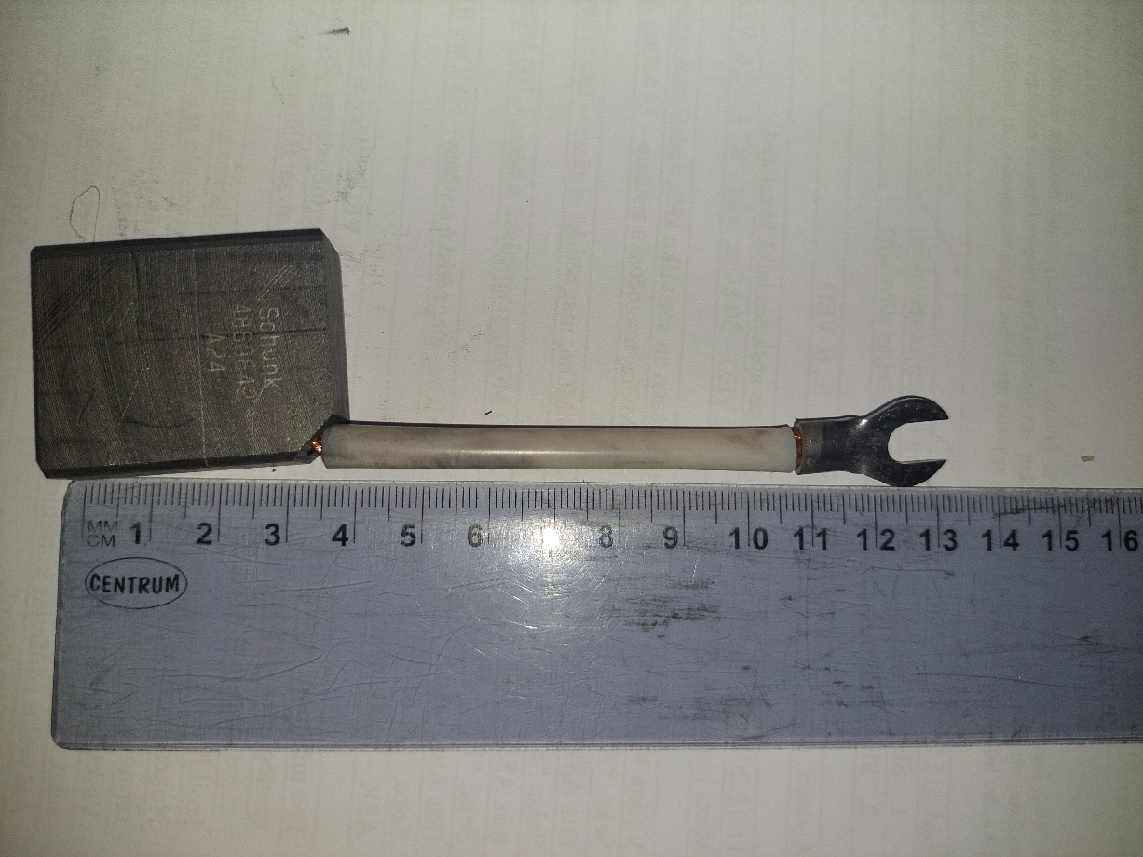  18.daļa. Veikti nolikuma grozījumi sarunu procedūras iepirkuma priekšmeta 18.daļā. Skatīt Nolikuma grozījumi Nr.1.

